


Web Integration: TP 5 Web Service REST

Réaliser par : KHOUYA Younes BI&A

I. Étude de cas : REST API Product management :
1.. Télécharger le projet fourni (rest-service)
2.Décompresser dans votre répertoire de travail
3.Importer le projet (projet maven existant) dans votre IDE
Le projet doit contenir :
• src/main/java → code source
• src/main/resources → configuration éventuelle
• pom.xml → gestion Maven
4.Tenter de compiler / exécuter l’application pour vérifier qu’il n’y a pas d’erreurs de
dépendances.
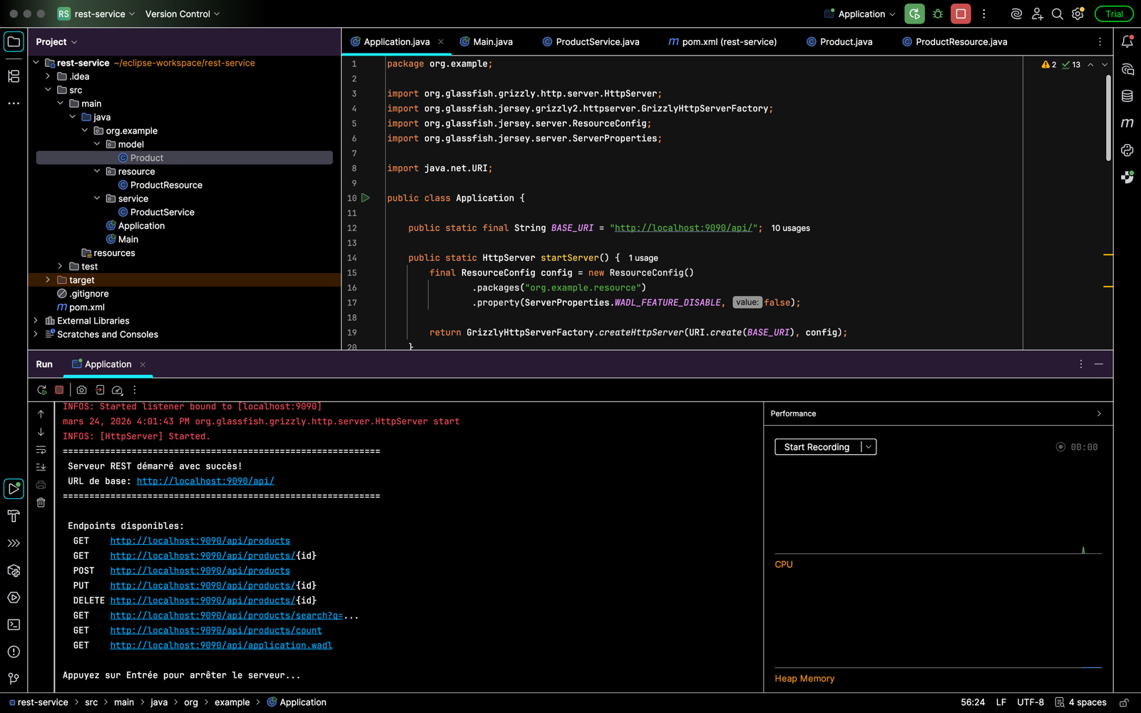
5. Démarrer le serveur et vérifier que l’api est accessible via le lien :
http://localhost:9090/api/products

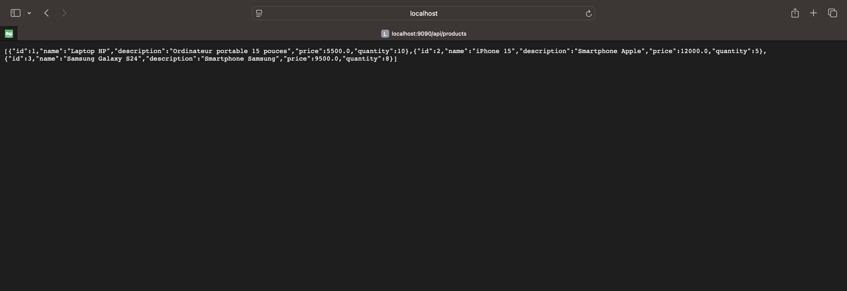
5. Identifier le rôle de chaque classe de l’application.
L’application suit une architecture Model / Service / Resource :
- Product représente le modèle de données d’un produit.
- ProductService contient la logique métier et la gestion des produits en mémoire.
- ProductResource expose les endpoints REST vers les clients.
6. Quelle annotation permet de définir une ressource REST ? Où est-elle utilisée dans le
projet ?
L’annotation utilisée pour définir une ressource REST est @Path. Elle est utilisée dans la classe de ressource, par exemple dans ProductResource, pour définir le chemin principal de la ressource REST. Le TP demande aussi plus loin d’utiliser @Path("/sales") pour la ressource des ventes, ce qui confirme son rôle dans le projet.
7. Quelles sont les méthodes HTTP utilisées dans cette API ? Donner un exemple pour
chacune.
Les méthodes HTTP utilisées dans cette API sont :
- GET : pour lire les données, par exemple GET /products
- POST : pour ajouter une ressource, par exemple POST /products
- PUT : pour modifier une ressource, par exemple PUT /products/{id}
- DELETE : pour supprimer une ressource, par exemple DELETE /products/{id}
8. Compléter la méthode deleteProduct dans ProductService pour supprimer un
produit en fournissant son ID et retourne true après ( false sinon)
voir le TP
9. Compléter la méthode getProductById dans ProductResource un produit selon son id.
qui permet de retourner
voir le TP
10. A quoi sert la classe Response et comment l’utiliser ?
La classe Response sert à construire une réponse HTTP complète dans une API REST. Elle permet de définir le code de retour HTTP, le contenu de la réponse et éventuellement le type de représentation envoyé au client. Le TP demande explicitement d’expliquer son rôle et son utilisation.
11. Utiliser Postman ou navigateur pour tester le endpoint /products :
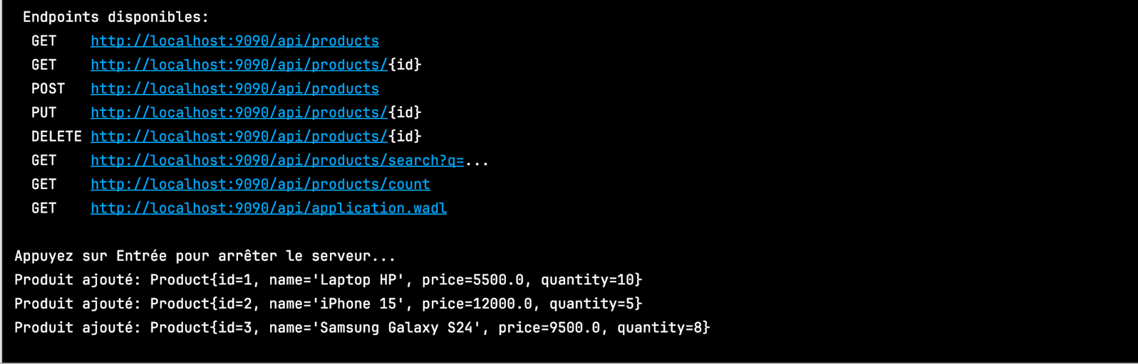
12. Accéder au fichier WADL généré pour l’API REST et Complétez le tableau suivant en
indiquant le nom trouvé dans le fichier et son rôle dans l’API REST.
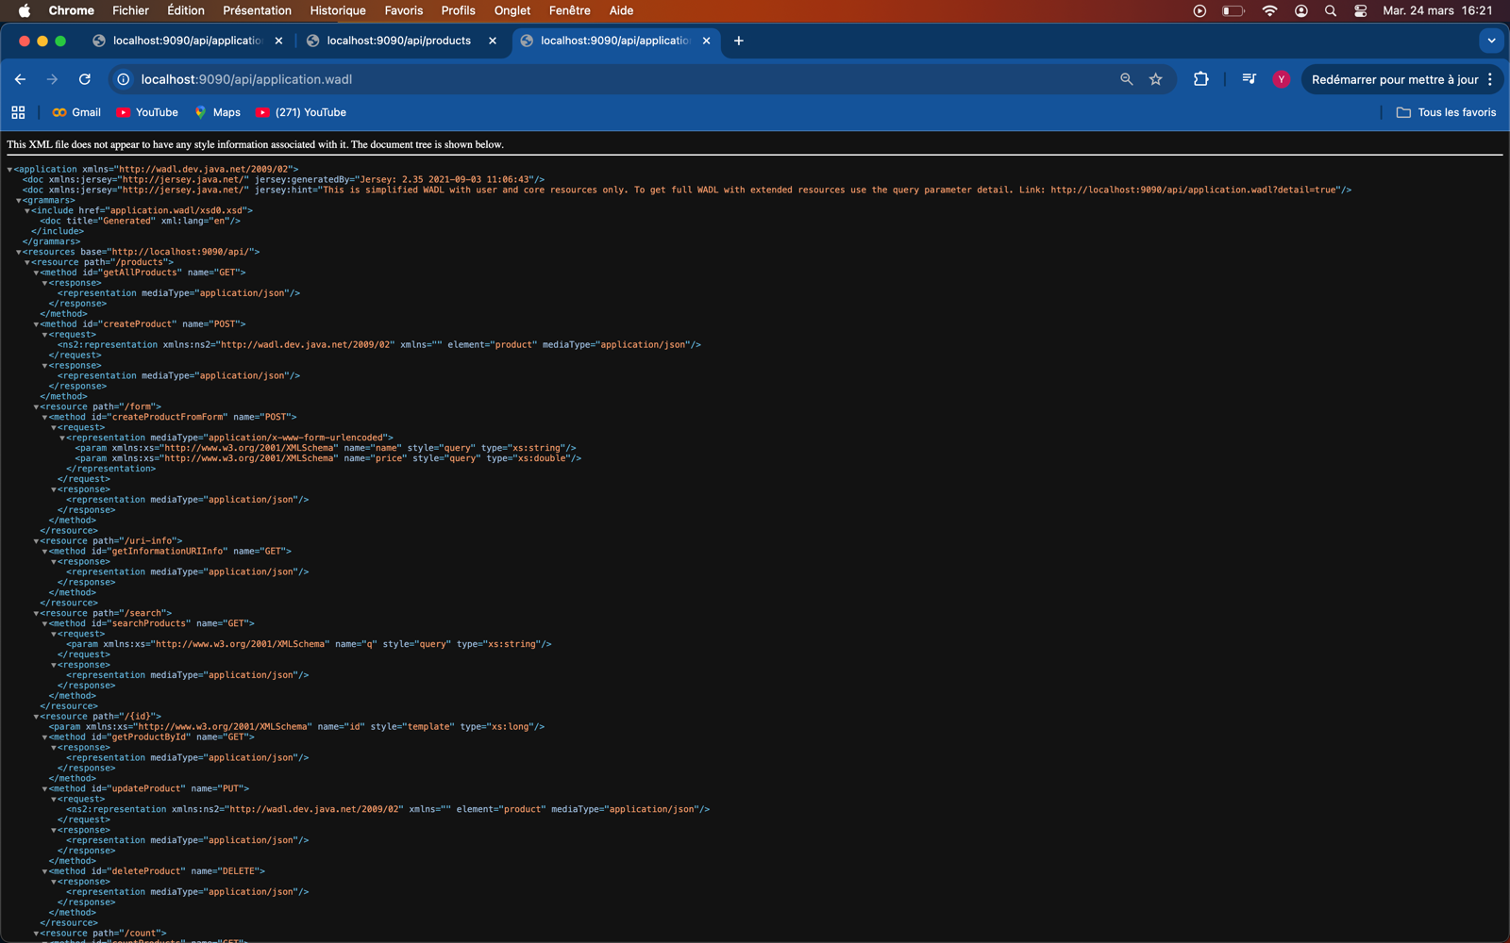

Élément WADL | Nom trouvé / valeur | Rôle / Description
<application> | <application xmlns="http://wadl.dev.java.net/2009/02"> | Racine du document WADL, contient toutes les ressources et méthodes
<resources> | base="http://localhost:9090/api/" | Conteneur principal des ressources REST de l’API
<resource> | path="/products" ; path="/form" ; path="/uri-info" ; path="/search" ; path="/{id}" ; path="/count" | Décrit un endpoint spécifique et son chemin relatif
<method> | name="GET" ; name="POST" ; name="PUT" ; name="DELETE" | Méthode HTTP utilisée par chaque endpoint
<request> | présent dans createProduct, createProductFromForm, searchProducts, updateProduct | Contient les paramètres ou données attendus dans la requête
<response> | présent après chaque méthode | Décrit la réponse retournée par l’API
<representation> | mediaType="application/json" ; mediaType="application/x-www-form-urlencoded" | Indique le format des données échangées
<doc> | jersey:generatedBy="Jersey: 2.35 2021-09-03 11:06:43" ; jersey:hint="This is simplified WADL..." ; title="Generated" | Documentation ou information descriptive associée au WADL
<param> | name="name" style="query" type="xs:string" ; name="price" style="query" type="xs:double" ; name="q" style="query" type="xs:string" ; name="id" style="template" type="xs:long" | Décrit les paramètres de requête ou de chemin avec leur nom, type et style

II Étude de cas : magasin ElectroShop
1. Créez une classe Sale avec tous les champs listés ci-dessus.
Voir le TP
2.Créez une classe SaleService pour gérer les ventes en mémoire (ex :
Voir le TP
3.Créez une classe SaleResource annotée avec @Path("/sales"). Implémentez les endpoints
suivants :
Voir le TP
4. Analyse du fichier WADL
Le fichier WADL est accessible à l’adresse :
http://localhost:9090/api/application.wadl
L’analyse du document montre clairement la présence de la ressource /sales ainsi que de la sous-ressource /sales/{id}.
La ressource /sales contient deux méthodes principales :
- GET avec id="getAllSales" pour récupérer la liste de toutes les ventes
- POST avec id="addSale" pour ajouter une nouvelle vente
La ressource /sales/{id} contient un paramètre :
- name="id"
- style="template"
- type="xs:long"
Cela signifie que id est un paramètre de chemin.
Cette ressource /sales/{id} expose trois méthodes :
- GET avec id="getSaleById" pour récupérer une vente par identifiant
- PUT avec id="updateSale" pour modifier une vente existante
- DELETE avec id="deleteSale" pour supprimer une vente
Le WADL montre également la ressource /sales/count, qui contient la méthode :
- GET avec id="countSales" pour compter le nombre total de ventes
Concernant les représentations, toutes les réponses utilisent :
- mediaType="application/json"
et les requêtes POST et PUT utilisent aussi une représentation JSON avec :
- element="sale"
- mediaType="application/json"
Correspondance entre le WADL et les méthodes implémentées
Endpoint | Méthode Java correspondante
GET /sales | getAllSales()
POST /sales | addSale(Sale sale)
GET /sales/{id} | getSaleById(Long id)
PUT /sales/{id} | updateSale(Long id, Sale sale)
DELETE /sales/{id} | deleteSale(Long id)
GET /sales/count | countSales()

5. Swagger est un outil qui permet de documenter automatiquement les API REST.Préparer
une documentation Swagger pour votre API REST de ventes.
Voir le TP
>> Résultat
